Tomcat下载和安装
Refer to,
https://jingyan.baidu.com/article/73c3ce280990f6e50343d908.html

（1）进入：http://tomcat.apache.org/
（2）选择需要下载版本：
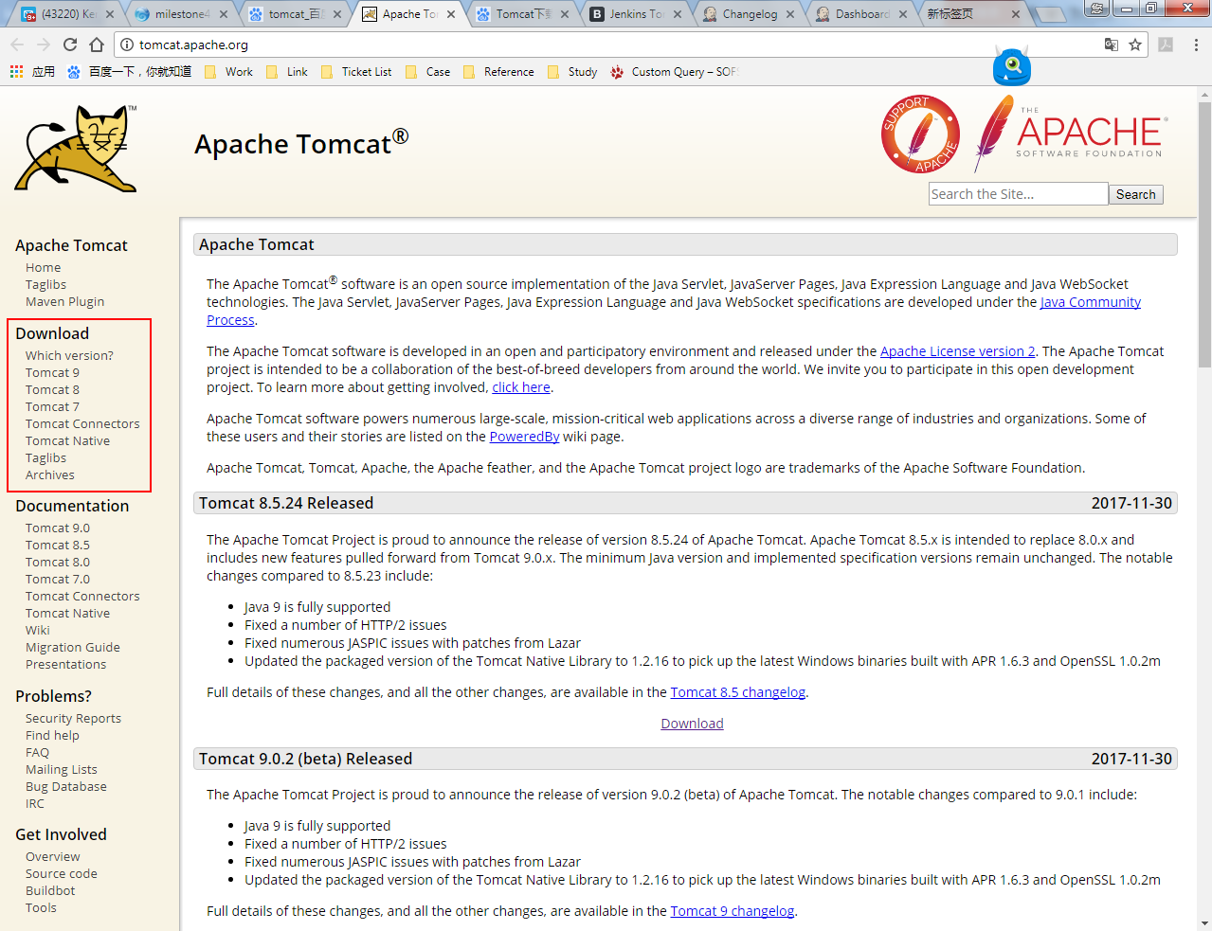
- 下载对应windows版本
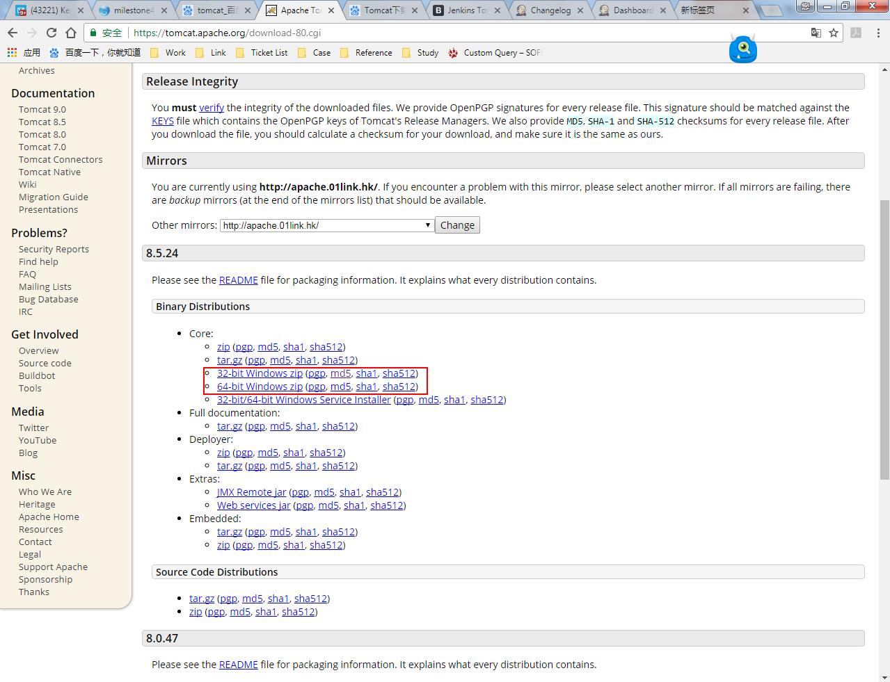
（4）文件下载下来之后，解压即可

